Фототаблица
с места пожара произошедшего 11.11.2018 г.
по адресу: г. Томск, ул. Венгерская д.7/4.

Фото №1: Общий вид частного жилого дома
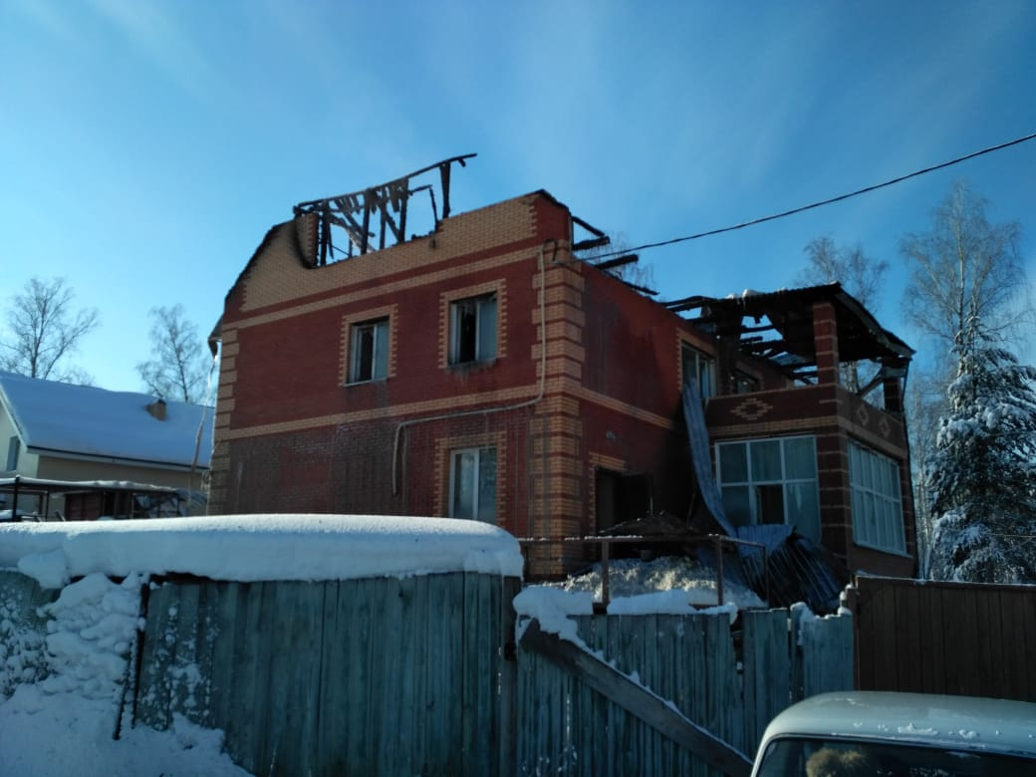
Фото №2: Общий вид частного жилого дома
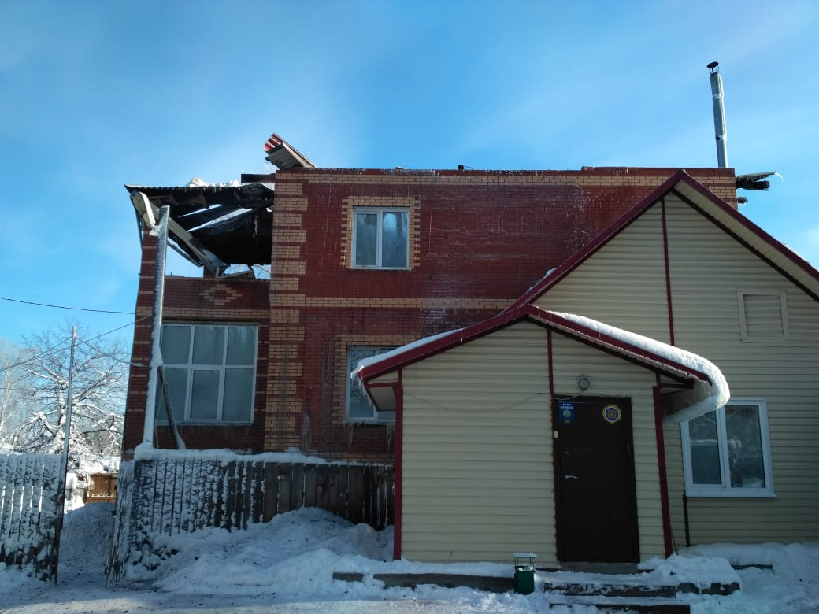

Фото №3: Общий вид частного жилого дома.
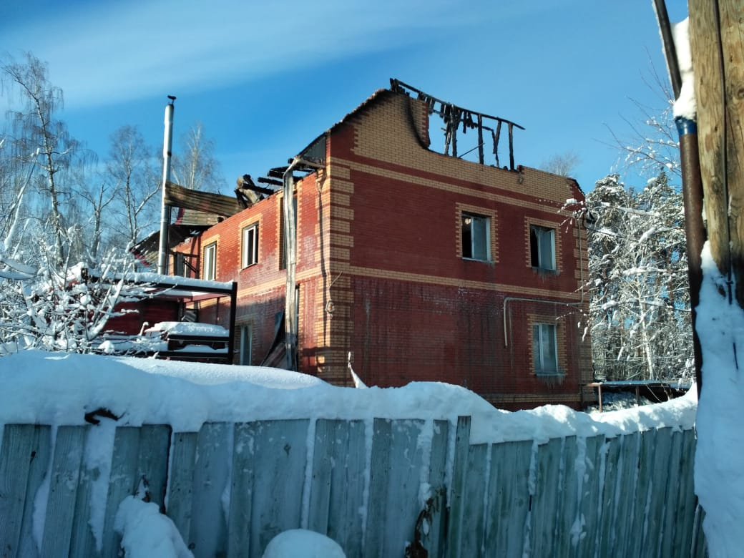

Фото №4: Общий вид первого этажа.
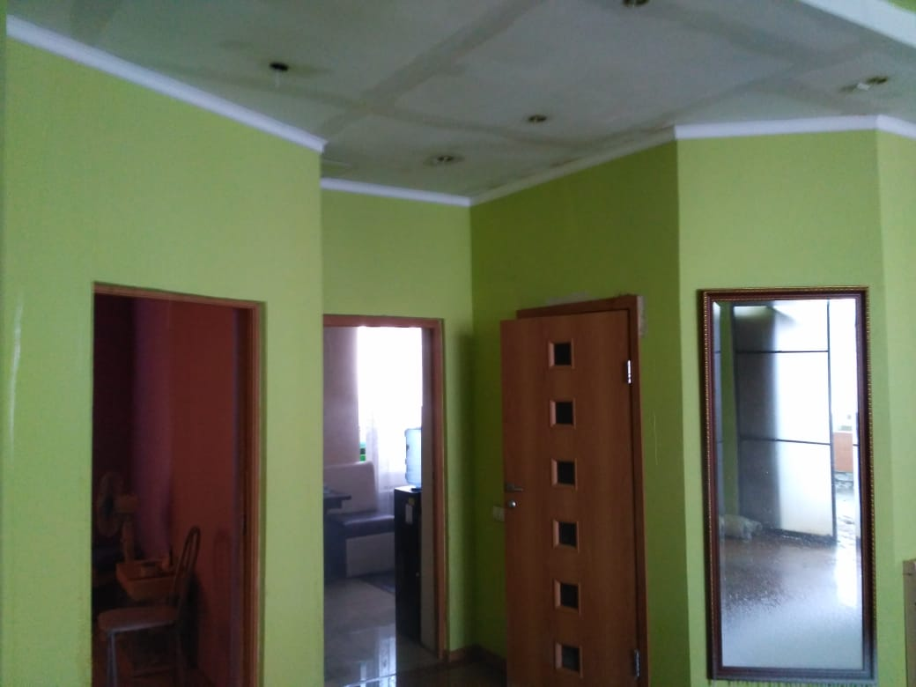

Фото №5: Общий вид лестничного марша.
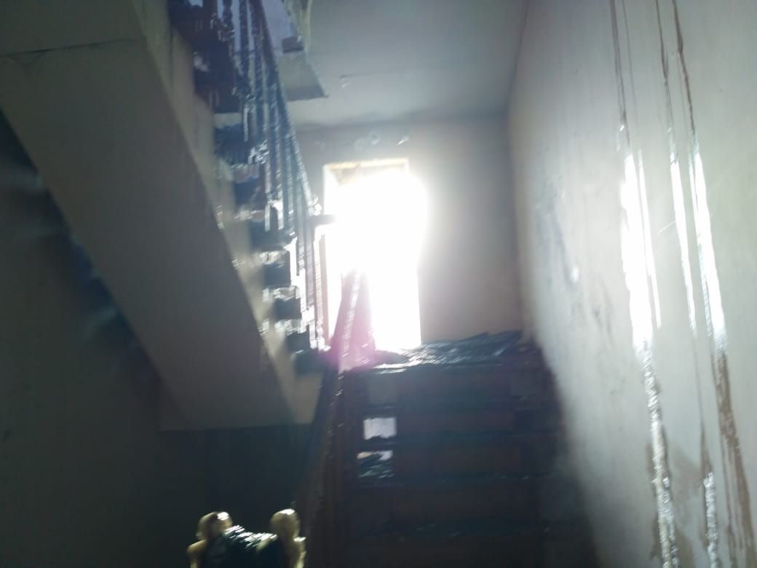

Фото №6: Общий вид коридора на втором этаже
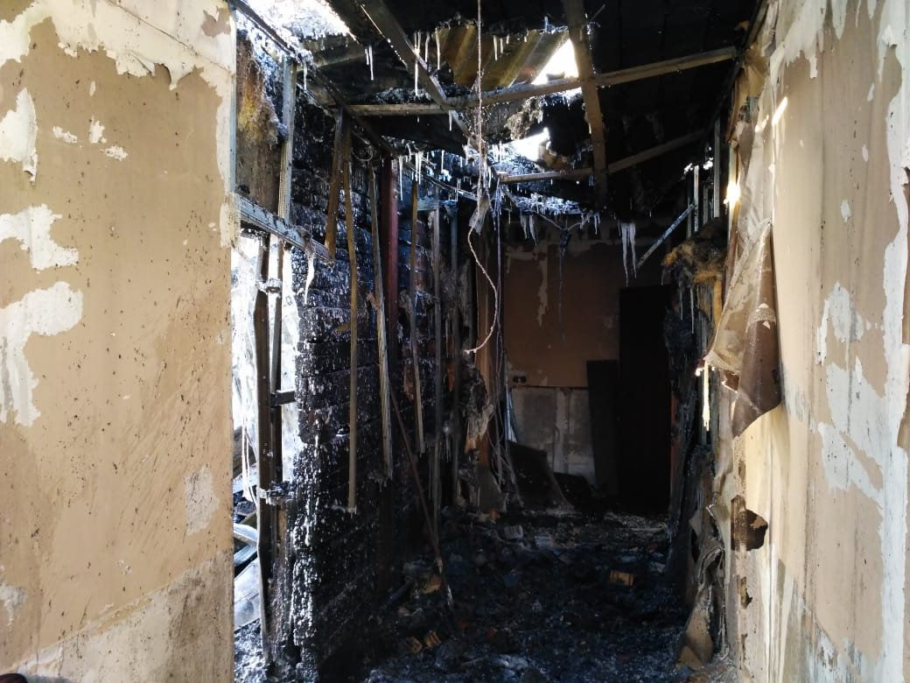

Фото №7: Общий вид комнаты №1 на втором этаже (см. схему)
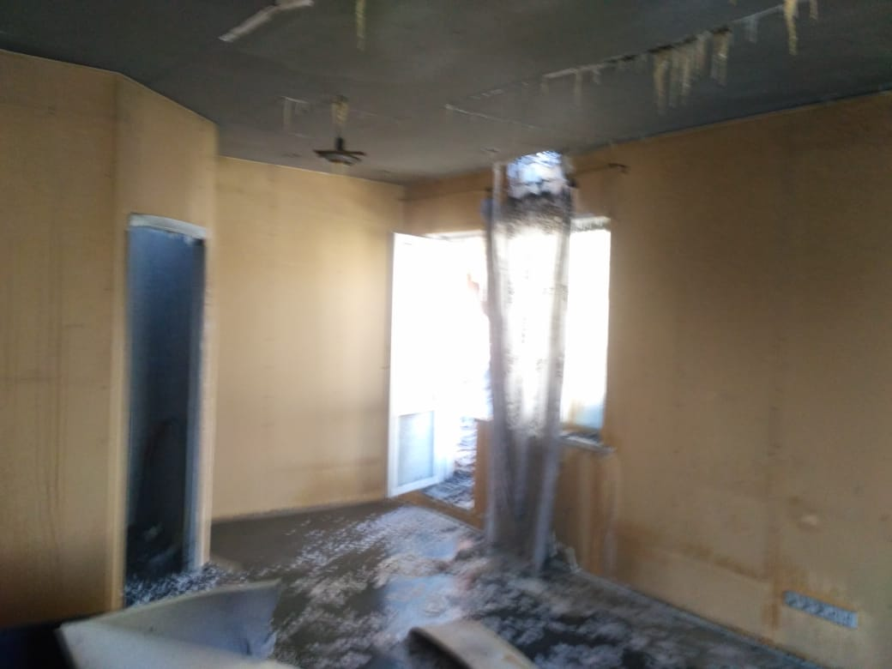

Фото №8: Общий вид комнаты №2 на втором этаже (см. схему)
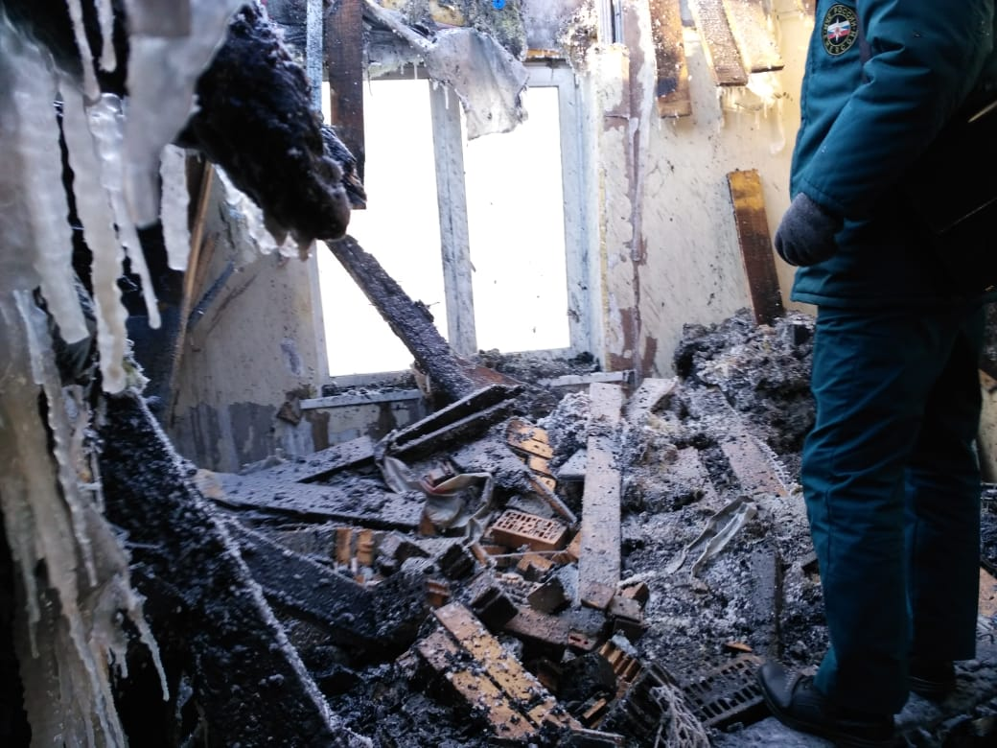

Фото №9: Общий вид комнаты №3 на втором этаже (см. схему)

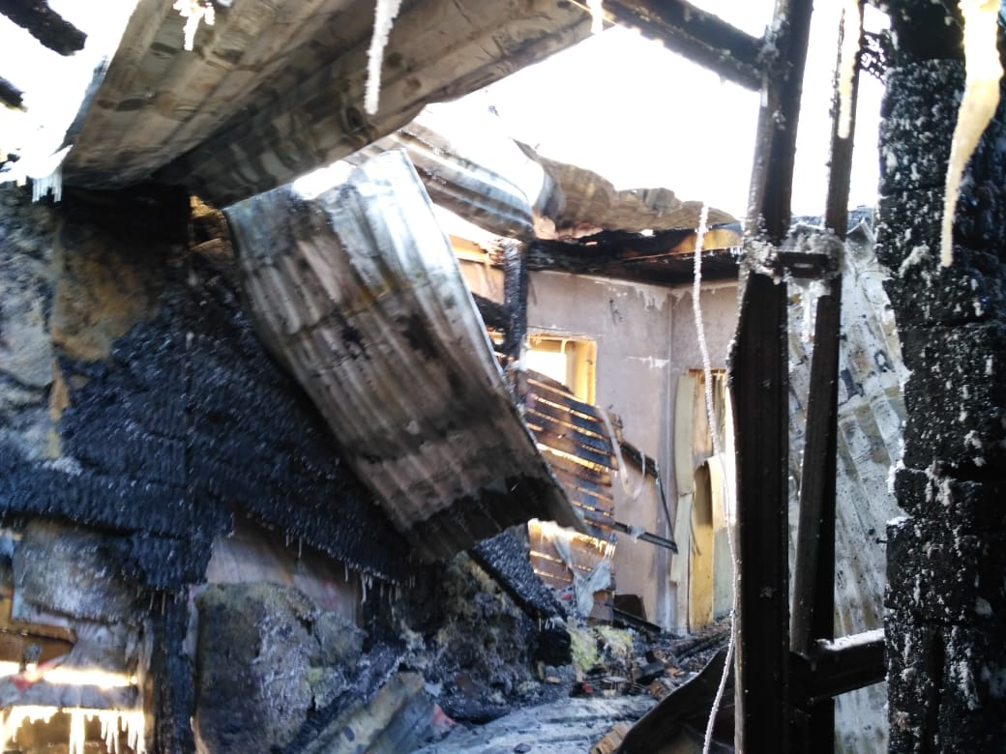

Фото №10: Общий вид стены комнаты №3 обращенной к коридору.

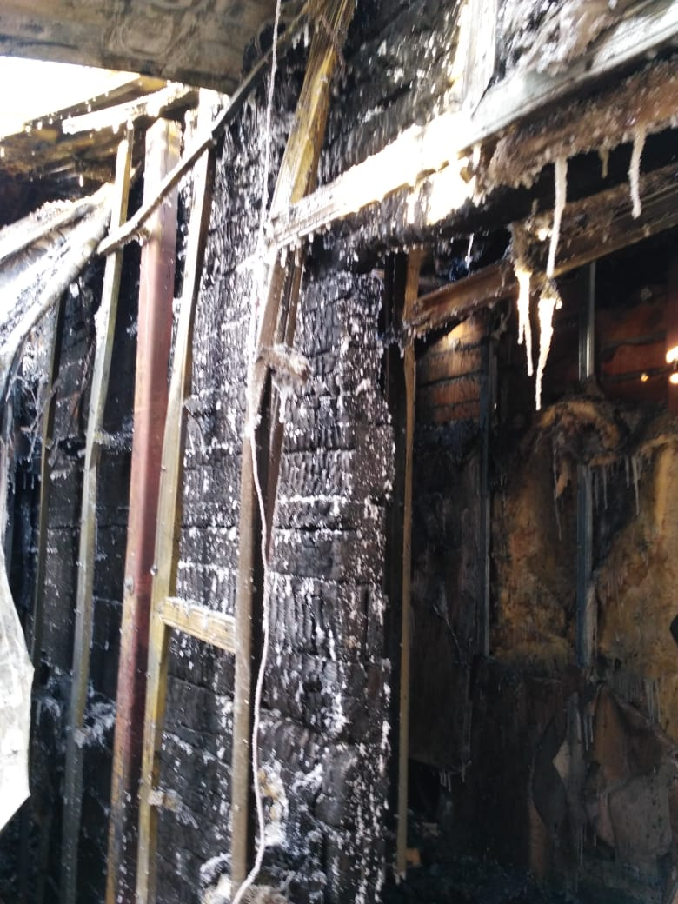

Фото №11: Общий вид стены в коридоре на втором этаже обращенной к комнате №3
(место интенсивного огневого воздействия).
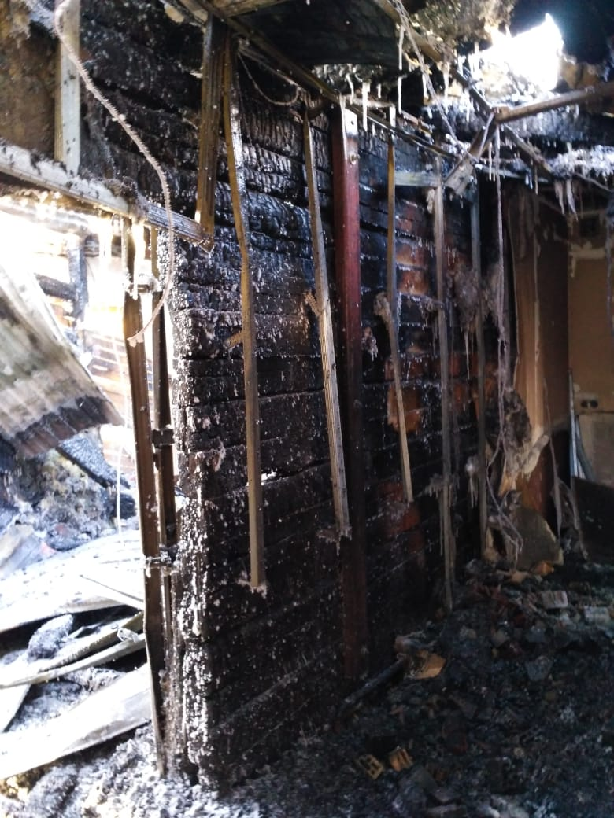

Фото №12: Общий вид места интенсивного огневого воздействия
(место выхода труб отопления в коридоре на втором этаже).
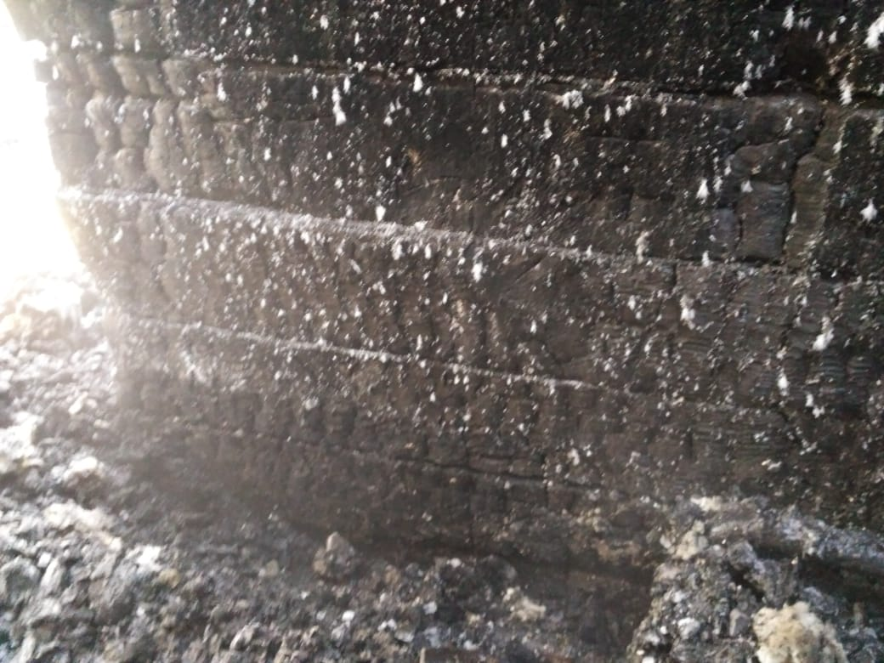
Фотосъемка производилась фотокамерой Canon Power Shot A460 5.0 Mpx. 4x optical ZOOM.
Фототаблица распечатана на лазерном принтере Brother MFC-8520DN.

Дознаватель ОНД и ПР Ленинского района
прапорщик внутренней службы Супонин Е.Ю.
11.11.2018г.

